Pflichtenheft
  - BAU-SG2-0902 Versandart in Bearbeitung Lieferscheine
Dok.-Version 1.0

Kunde: | Bauer GmbH
Projekt: | Optimierungsphase
Proalpha Version: | 9.3.1
Proalpha Installation(en): | DE
Produktvariante: | ☒ Proalpha ray  ☒ Proalpha classic  Hinweis: wenn „Proalpha ray“ angekreuzt ist, erfolgt auch immer eine Umsetzung im Classic Client.
Oberflächensprache: | Deutsch
Verfasser: | Sebastian Gruschke
Angelegt am: | 12.02.2026
Letzte Änderung am: | 12.02.2026
Ansprechpartner Kunde: | Herr Hessbrüggen

Das vorliegende Dokument beschreibt eine Anpassung bzw. Erweiterung der Standardsoftware in Proalpha in der oben definierten Produktvariante und ist vom Kunden geprüft. Das fachliche Design in den Kapiteln 2 - 4 wird hiermit unter Beachtung der Voraussetzungen im Abschnitt „Schlussbestimmungen“ zur technischen Spezifikation und Kalkulation freigegeben:

……………………………………………………….
Datum und Unterschrift Kunde

Inhalt
1. Anforderungen 3
1.1 Referenzen 3
1.2 Zusammenfassung und Zielsetzung 3
1.3 Anforderungsbeschreibung 3
1.4 Anforderungsglossar (Begriffserklärung) 3
2. Fachliches Design 4
2.1 Zusammenfassung der Lösung 4
2.2 Beschreibung der Lösung 4
2.3 Abgrenzung 5
3. Testfälle 6
3.1 Über Versandarten selektieren in „Bearbeitung Lieferscheine“ 6
4. Voraussetzungen 7
4.1 Technische Voraussetzungen 7
4.2 Organisatorische Voraussetzungen 7
4.3 Hinweise zur Inbetriebnahme 7
5. Technisches Design 8
5.1 <Vorlage für Abschnitt> 8
5.1.1 Oberfläche 8
5.1.2 Geschäftslogik 8
5.1.3 Datenmodell 8
6. Schlussbestimmungen 9
7. Anhang 10
7.1 Abbildungsverzeichnis 10
7.2 Tabellenverzeichnis 10
8. Änderungshistorie 11

Anforderungen

Referenzen

Zusammenfassung und Zielsetzung
- Es soll im Programm „Bearbeitung Lieferscheine“ der Vorlauffilter erweitert werden. Zusätzlich soll die Spalte Versandart (und die Bezeichnung der Versandart) ergänzt werden.
- Zusätzlich sollen die Spalten Versandart (und Bezeichnung der Versandart) angezeigt und sortierbar gemacht werden.

Anforderungsbeschreibung
- Vorlauffiltererweiterung im Programm „Bearbeitung Lieferscheine“ um Versandart
- Neue Spalten in der Übersicht im Programm „Bearbeitung Lieferscheine“ -> Versandart + Bezeichnung -> sortierbar

Anforderungsglossar (Begriffserklärung)

Begriff | Erklärung
Browser Tabelle | Übersichten
Tabelle 1: Anforderungsglossar

Fachliches Design

Zusammenfassung der Lösung
Es soll im Programm „Bearbeitung Lieferscheine“ der Vorlauffilter erweitert werden. Zusätzlich soll die Spalte Versandart (und die Bezeichnung der Versandart) ergänzt werden.
Zusätzlich sollen die Spalten Versandart (und Bezeichnung der Versandart) angezeigt und sortierbar gemacht werden.

Beschreibung der Lösung
Es soll der Vorlauffilter bei „Bearbeitung Lieferscheine“ um das Selektionskriterium (von/Bis) Versandart erweitert werden.
Zusätzlich sollen die Spalten Versandart und die Bezeichnung der Versandart (sortierbar und suchbar) in der Browsertabelle angezeigt werden.

Geschäftslogik & Oberfläche
Vorlauffilter:
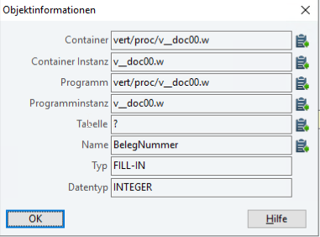
Oberfläche:
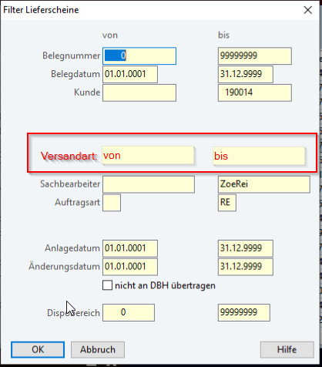
Auswahl analog zum Standard mit STRG + A oder Direkteingabe möglich. Filter von – bis.

Browser Tabelle „Bearbeitung Lieferscheine“
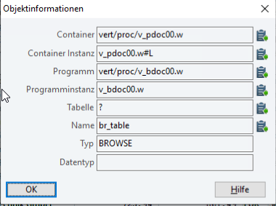
Oberfläche:
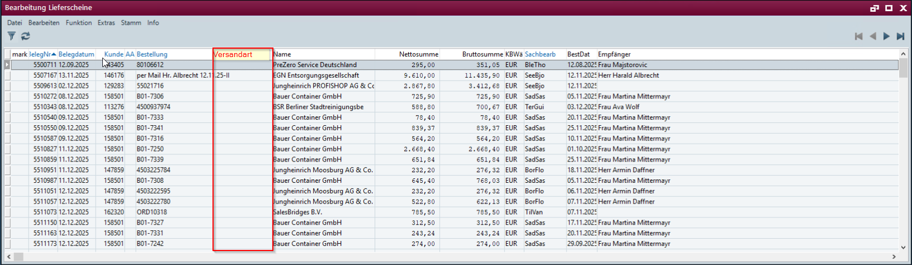
Hinweis: Bezeichnung der Versandart ist nicht dargestellt - dies ist aber Bestandteil der Modi

Datenmodell
- Datenbasis aus zugehörigem Lieferschein (V_BelegKopf. VersandArt / S_VersandArtSpr.Bezeichnung)

Ausgabe
- Wird nicht benötigt (keine Erweiterung der Datenbasis in L&L, freien Datenexporte, oder ähnliches)

Abgrenzung
Die Anpassung bezieht sich auf die genannten Tabellen, Felder und Programme.
Mit diesem Pflichtenheft werden nicht automatisch funktionale Erweiterungen in angrenzenden Modulen der Proalpha Umgebung, wie DMS, Analyzer, Listen und Formulare vorgenommen. Auch die Proalpha Hilfe wird nicht automatisch erweitert.
Änderungen in angrenzenden Modulen / Programme müssen im Pflichtenheft beschrieben und definiert sein. Dieses umfasst auch Änderungen an der Oberfläche. Wenn hier nicht ausdrücklich Ray erwähnt ist, bezieht sich die vorliegende Anpassung auf den Classic Proalpha Client.

Testfälle
Die spezifizierten Testfälle bilden die hier beschriebene Anpassung ab und sind die Grundlage für die Abnahme der Software.

Über Versandarten selektieren in „Bearbeitung Lieferscheine“
Pkt. | Beschreibung | Erwartetes Ergebnis | Testdaten
 | Programm „Bearbeitung Lieferscheine“ öffnen | Vorlauffilter mit neuem von-bis Feld „Versandart“ ist vorhanden.  Die Versandarten sind mit STRG+A aufrufbar und auswählbar | Vorhandene Lieferscheine mit verschiedenen Versandarten
Testergebnis (inkl. Screenshots)
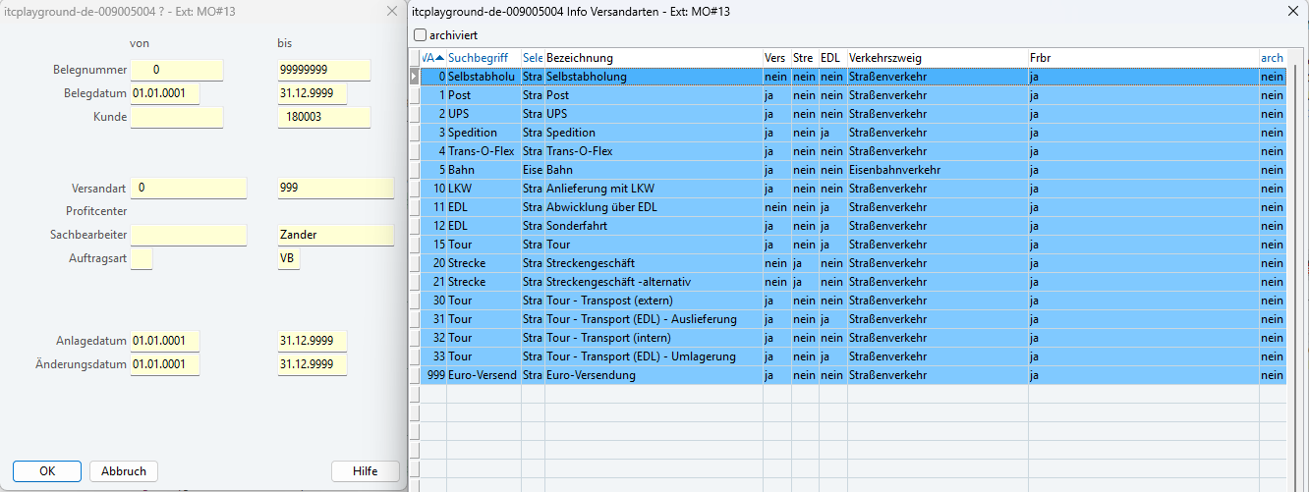

 | Beliebige Versandart wählen (wo es Lieferscheine zu gibt) und mit OK Button bestätigen | Nur die Lieferscheine mit gewählter Versandart werden angezeigt.
Testergebnis (inkl. Screenshots)
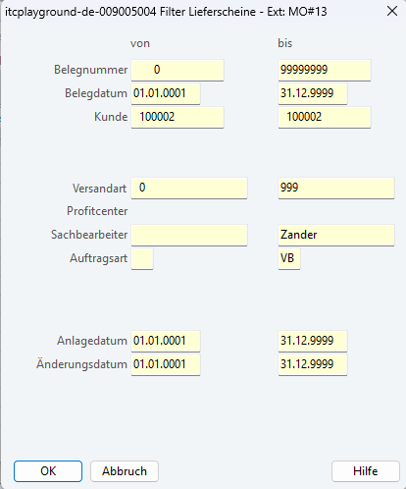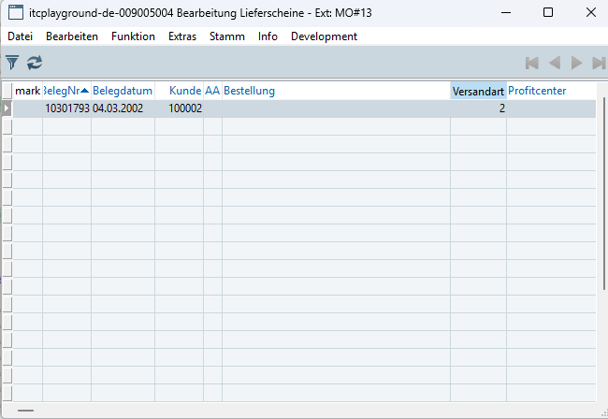
 | Vorlauffilter wieder öffnen (Trichter-Button) und eine von – bis Selektion im Vorlauffilter Versandart wählen.  Anschließend in Browserliste auf bzw. absteigende Sortierung von Spalte Versandart und Versandart Bezeichnung prüfen | Selektion von – bis wird korrekt dargestellt und lässt sich auf bzw. absteigend sortieren.
Testergebnis (inkl. Screenshots)
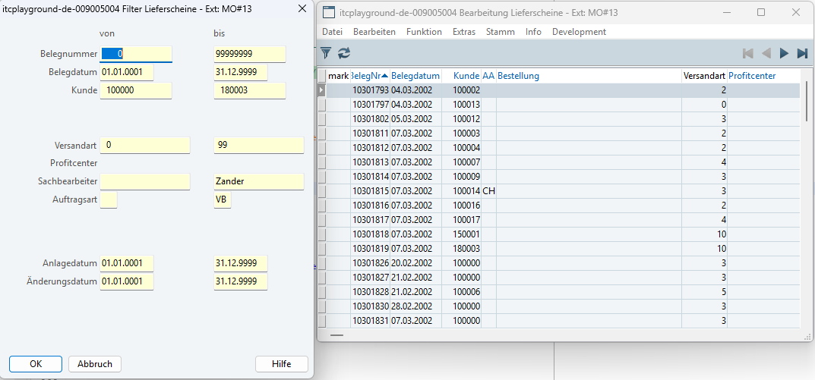

Voraussetzungen

Technische Voraussetzungen
Die Nutzung von Proalpha Funktionalitäten außerhalb des Concurrent User Models (Anbindung von Fremdsystemen, Hintergrundverarbeitung) erfordert die Lizenzierung sog. Software Services.
Mit „Nutzung von Proalpha Funktionalitäten“ ist jegliche Verwendung bzw. jeglicher Zugriff auf die Proalpha Infrastruktur gemeint, z.B.
- Schreiben in Datenstrukturen von Proalpha
- Aufruf von Proalpha Klassen und sonstiger Geschäftslogik
- Aufruf von Proalpha Services
Für die im Pflichtenheft beschriebene Realisierung werden daher folgende Software Services benötigt:
- <Hier bitte Services aufführen, sonst Abschnitt löschen>
- …

Organisatorische Voraussetzungen

Hinweise zur Inbetriebnahme

Technisches Design

Additional UI field in dialog v__doc00.w
Parameter: xVersandArt
Field Type: Calculate Field (Variable)
Domain: Versandart
Label: Versandart
Note: **Tig Range for Versandart (von and bis)

Additional Browse Columns in v_bdoc00.w
Add Browse Col ID: xVersandArt
Columm Type: Calculate Field
Domain: Versandart
Label: Versandart

Add CTRL + A
Add CTRL + A give to xVersandArt in dialog v__doc00.w
Default Action: s_bvat00.w
Browserspalte: VersandArt

Create Listener Dialog
Create XVC_v__doc00_w_Lst.cls Instains v__doc00.w
Use method OnInitialize-PostProcessing to move and set size field Versandart
Use method OnAssignData-PostProcessing to send value Versandart give to v_bdoc00.w

Create Listener Browse
Create XVC_v_bdoc00_w_Lst.cls Instains v_bdoc00.w
Use method calcXVersandArt to set value field Versandart

Add Virtual Sort Case
Add index xVersandArt

Schlussbestimmungen
Dieses Pflichtenheft bildet die Grundlage für kundenspezifische Erweiterungen der Standardsoftware Proalpha®.
Die kundenspezifischen Erweiterungen umfassen nur den in diesem Pflichtenheft definierten Bereich. Über diesen Rahmen hinausgehende Funktionalität wird nicht zur Verfügung gestellt.
Sofern nicht ausdrücklich anders vereinbart, werden die kundenspezifischen Erweiterungen nur in deutscher Sprache erstellt: Es erfolgt keine Übersetzung von Programmen, Programmteilen oder Daten in andere Sprachen. Dies gilt auch für die von Proalpha® im Standard unterstützten Sprachen.
Die kundenspezifischen Erweiterungen werden vor der Auslieferung sorgfältig getestet. Aus technischen Gründen ist es jedoch nicht möglich, den Test unter den gleichen Bedingungen und mit den gleichen Daten durchzuführen, mit denen der Einsatz beim Kunden erfolgen wird. Deshalb wird empfohlen, die Funktionen nach ihrer Auslieferung in der realen Systemumgebung sorgfältig zu prüfen.
Dem Kunden ist bekannt, dass für die Übertragung der in diesem Pflichtenheft definierten Funktionen in neue Versionen von Proalpha® Abweichungen in Darstellungsdetails oder der Handhabung erforderlich werden können. Das vorliegende Pflichtenheft behält auch in diesem Fall seine Gültigkeit, sofern für die in diesem Pflichtenheft definierten kundenspezifischen Erweiterungen eine Pflegevereinbarung besteht und keine Änderungen in der Funktionalität zu vereinbaren sind.
Dieses Pflichtenheft dokumentiert die kundenspezifischen Erweiterungen. Es ist keine weitere über die in diesem Pflichtenheft enthaltene Leistungsbeschreibung hinausgehende Dokumentation zur Verfügung zu stellen. Fragen zu kundenspezifischen Erweiterungen werden von der Hotline entgegengenommen und weitergeleitet.
Durch Ihre Unterschrift auf Seite 1 bestätigen Sie,
- dass das Pflichtenheft in der vorliegenden Version akzeptiert und Vertragsbestandteil wird,
- dass dieses Pflichtenheft den Funktionsumfang der zu erstellenden Software definiert und Nebenabreden bezüglich der Funktionalität nicht bestehen,
- dass für das Pflichtenheft eine technische Spezifikation erstellt wird, die dann separat berechnet wird, wenn das Angebot zur Umsetzung des Pflichtenhefts nicht im Rahmen der Angebotsgültigkeit beauftragt wird.

Anhang

Abbildungsverzeichnis
Es konnten keine Einträge für ein Abbildungsverzeichnis gefunden werden.

Tabellenverzeichnis
Es konnten keine Einträge für ein Abbildungsverzeichnis gefunden werden.

Änderungshistorie
Dok. -  version | Datum | Bearbeiter | Veranlasser | Kapitel | Beschreibung
1.0 |  | Sebastian Gruschke | <Ansprechpartner Kunde> | Alle | Initiale Neuanlage

